**GIA THÀNH PHỐ HỒ CHÍ MINH**

**TRƯỜNG ĐẠI HỌC KHOA HỌC TỰ NHIÊN**

**KHOA CÔNG NGHỆ THÔNG TIN**

**Ứng dụng phân tán**

Quản lý câu lạc bộ bóng đá

**Sinh viên**

Nguyễn Tiến An 18127057

Môn học: Ứng dụng phân tán

Thành phố Hồ Chí Minh – 2022

Mục lục

**ApacheServer on windows:** **3**

Chạy apache server như một service 4

**enable chế độ rewrite url trên apache:** **4**

**1. Vào Nơi chứa file conf của apache - vd: C:\Apache24\conf\httpd.conf** **4**

**2. Tìm "mod_rewrite" và xóa dấu # ở trước** **4**

**3. Restart lại apache server** **4**

**=> Tương tự cho các chế độ khác.** **4**

Configure apache server để đọc file .htaccess của server: 4

**PHP** **4**

**Chạy php bên ngoài htdocs trong ổ C:** **5**

**Tạo csdl footballdb trong mysql sử dụng commandline:** **5**

**Server** **7**

controller 7

db 8

model 8

**Client** **8**

Video demo:

https://youtu.be/M6Va8EIYG0Q

Công cụ sử dụng và ngôn ngữ lập trình

* Code Editor: Visual Studio Code 1.68
* API Testing: Postman
* Database: MySQL Workbench 8.0, MySQL Server 8.0
* Backend: php 8.0, apache server 2.4
* Frontend: html, css, javascript – jquery(có dùng plugin pagination và cookie)
* **TOÀN BỘ CHỨC NĂNG CRUD ĐỀU SỬ DỤNG AJAX**

Một số cài đặt cần thiết

# ApacheServer on windows:

1. **https://www.apachelounge.com/download/**

2. **Visual C++ Redistributable for Visual Studio 2015-2022**( 2015-2019 có thể được)

3. giải nén file download -> copy folder **Apache24** vào ổ **C**

4. Vào folder **Apache24/conf** mở file **httpd.conf** bằng **vscode**

5. Tìm "**apache24**"

6. Dòng sau xác định server root trong system, nếu muốn có thể đổi sang vd "e:/Apache24" hoặc đổi tên folder (trong file vào ở folder)

7. Tìm "**ServerName**"

8. Xóa dấu **#** trong **#ServerName www.example.com:80** vào đổi tên thành **localhost:80**

9. Bật **terminal-powershell(admin?)** trong ổ **C(mặc định):/Apache24/bin** - nơi chứa toàn bộ binary file của apache

10. Gọi lệnh **.\httpd.exe**

11. Allow access

12. Doc Web root: **C:\Apache24\htdocs** - trong này có chứa **index.html rendered** khi lần đầu chạy server -> **đổi thành index.php**

13. Tắt server **ctrl + c**

## Chạy apache server như một service

a. bật **powershell - admin** trong **apache\bin**

b. gõ **.\httpd.exe -k install**  để cài -> **install** -> **uninstall** để gỡ cài đặt

c. vào **control panel**

d. tìm "**services**" -> **view local services**

e. chọn start để chạy server **/ net start apache2.4** trong cmdline

f. chọn stop để tắt server / **net stop apache2.4** trong cmdline

* Nhớ tắt service/server riêng khi dùng WAMP

## enable chế độ rewrite url trên apache:

# 1. Vào Nơi chứa file conf của apache - vd: **C:\Apache24\conf\httpd.conf**

# 2. Tìm "**mod_rewrite**" và xóa dấu **#** ở trước

# 3. **Restart** lại apache server

# => Tương tự cho các chế độ khác.

## Configure apache server để đọc file .htaccess của server:

1. Vào Nơi chứa file conf của apache - vd: **C:\Apache24\conf\httpd.conf**

2. Tìm **"DocumentRoot"** chuyển **'AllowOverride None' -> All**.

3. Tim “D

# PHP

**https://windows.php.net/download#php-8.1**

1. Phải tải bản **thread safe zip**

2. Giải nén vào **c:\php**

3. Tìm file **php8apache2_4.dll** -> dùng để **connect tới apache với php trong runtime**

4. Tới folder **Apache24\config** trong ổ C:

a. Mở **httpd.conf** bằng vscode

b. Kéo xuống dưới cùng và dán:

LoadModule php_module "C:/php/php8apache2_4.dll" <> Nếu là php7 thì phải là php7_module

AddHandler application/x-httpd-php .php

PHPIniDir "c:/php"

save -> đóng file

5. Vào **c:\php**:

a. Tìm file **php.ini-development** -> đây là file init.

b. Copy file trên thành một bản mới cùng **level directory** -> đổi tên thành **php.ini** -> **chọn yes**

c. **Start** apache service/server -> apache **read all conf changes** vào memory

d. copy file **phpinfo.php** vào **C:\Apache24\htdocs** để test

e. vào **localhost/phpinfo.php** -> có bảng là OK!

# Chạy php bên ngoài htdocs trong ổ C:

**https://stackoverflow.com/questions/2975027/how-to-run-a-php-file-on-my-computer-that-is-outside-the-htdocs-directory**

1. Vào **htdocs** trong ổ **C:\Apache2.4**

2. vào file **httpd.conf** trong folder **conf**

3. chỉnh **DocumentRoot** và **Directory** dẫn tới folder chứa **file php muốn chạy**.

*vd



4. Phía dưới Directory thêm Header set Access-Control-Allow-Origin "*"

mysql

**https://dev.mysql.com/downloads/installer/**

1. Chọn theo default, skip requirement failing

2. **root password**: mysqlrootpw

3. **username**: root

4. **windows service name**: MySQL80 -> khởi động cùng máy -> chú ý khi tắt phải vô hiệu hóa service MySQL80 trước

* Có thể có nhiều **instance** của **MySQL service installed** cùng một lúc trên 1 máy

* Phải add **C:\Program Files\MySQL\MySQL Server 8.0\bin** vào path

* **reset pass - root**:

a. Đăng nhập vào mysql với câu lệnh mysql -u root -p + nhập pass cũ.

b. chạy ALTER USER 'root'@'localhost' IDENTIFIED BY 'root'; + enter

# Tạo csdl footballdb trong mysql sử dụng commandline:

1. gõ lệnh **mysql -u root -p** -> nhập password

2. '**create database if not exists footballdb;**'

3. thêm '**use footballdb;**' vào đầu **script.sql**

4. Chỉ chừa lại những dòng liên quan đến **club, stadium, coach, player** trong **script.sql**

5. vào **mysql workbench**, mở file **script.sql** + Kiểm tra lỗi syntax SQL trên và chạy.

Cấu trúc folder bài làm

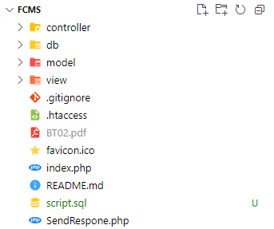

* File **readme.md** dùng để ghi chú trong quá trình làm bài
* File **script.sql** là file chứa database của bài tập -> không được dùng file khác (vì file này đã sửa một số lỗi khiến csdl không import được của file gốc)

# Server

File **.htaccess** thực hiện **convert url** từ **client** thành url được chấp nhận bởi **server**, cho phép **CORS policy**

## controller

Chứa các file controller có chức năng tiếp nhận yêu cầu **CRUD** với các lớp đã được định nghĩa trong folder model

## db

Chứa lớp db có chức năng kết nối với mysql sử dụng PDO

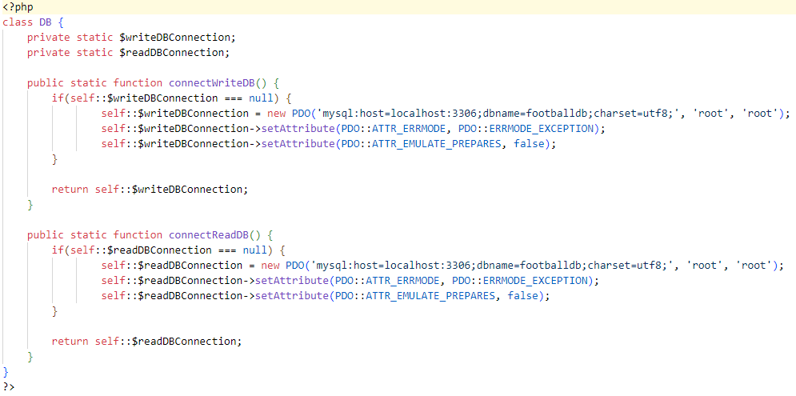

## model

Chứa các lớp đối tượng như **Câu lạc bộ, Cầu thủ, Phản hồi, Thông tin người dùng.**

# Client

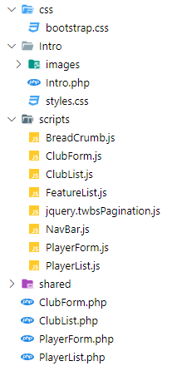



Ở phần client chủ yếu sử dụng jquery và một chút bootstrap

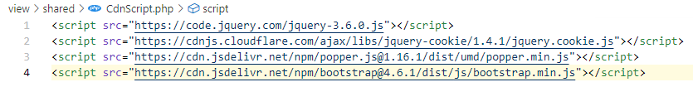

Trong folder scripts chứa các file js thao tác với các view tương ứng như **PlayerList, PlayerForn, ClubList, ClubForm, FeatureList, Intro**(giới thiệu)